20.01 2022
Конспект уроку «Я досліджую світ» з використанням навчального посібника Т. Гільберг.
Тема уроку: « Євразія – найбільший материк»
Мета: ознайомити учнів з найбільшим материком Землі – Євразією, особливостями форм земної поверхні і водойм материка, корисними копалинами; навчити знаходити на фізичних картах і позначати на контурних картах материк, океани, які його омивають; формувати позитивне ставлення до навчання; виховувати дружні стосунки в класі; розвивати увагу, мислення, мовлення.
Обладнання: мультимедійний комплект, фізична карта півкуль, контурна карта.
Хід уроку
І. Організація класу
Вже пора нам працювати, тож не будем час втрачати.
Стали рівно, підтягнулись, один одному всміхнулись.
Пролунав уже дзвінок, починаємо урок!
- На минулому уроці ми вже закінчили подорож океанами Землі. Сьогодні ми маємо змогу продовжити мандрувати материками нашої планети. На ній так багато куточків, де б ми хотіли побувати, побачити пустелі і діючі вулкани, льодовики і коралові острови.
Фенологічні спостереження.
- Щоб розпочати будь-яку подорож нам необхідно спочатку дізнаємося прогноз погоди на сьогодні. ( слухання повідомлення учня)
ІІ. Актуалізація опорних знань
- А вирушати у подорож ми будемо у ролі дослідників-науковців.
1. Бесіда.
- То ж почнемо з того, що згадаємо що таке материк? Складемо асоціативний кущ.
(Материки — це великі ділянки суходолу, що з усіх сторін омиваються водами
морів і океанів)
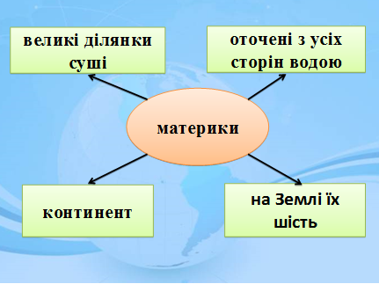

- Скільки материків на нашій планеті? Назвіть їх. (6 материків)
- Покажіть їх на карті півкуль. ( учень біля дошки)
2. Гра « Відгадайте мене» ( Потрібно назвати зображені на екрані материки.)
- А закріпимо ми наші знання про материки грою.
Перед вами зображення всіх материків з номерами. Я буду читати вам характеристику материка, а ви повинні будете назвати його і вказати номер, під яким він зображений.
1) Найбільший материк, на якому ми живемо ( Євразія)
2) Другий за розміром материк, найжаркіший розташований по обидва боки екватора . (Африка)
3) Третій за величиною материк , розташований у північній півкулі. ( Північна Америка)
4) Найвологіший материк, розташований у південній півкулі. ( Південна Америка)
5) Найхолодніший материк, розташований у західній і східній півкулі. (Антарктида)
6) Найсухішій, найменший материк . (Австралія)

3. Історія виникнення материків
- Якби інопланетяни побачили нашу планету багато тисяч років тому, то вони б помітили зовсім іншу картину.
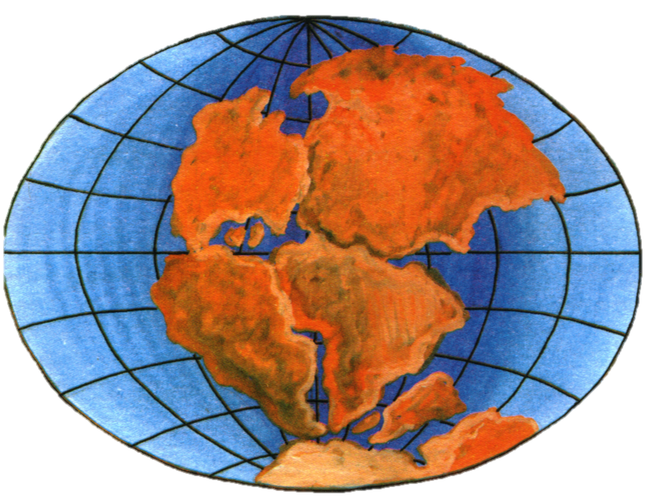

- Як стверджують вчені в прадавні часи всі материки становили одне ціле. Це був собі праматерик, який отримав назву Пангея. Потім він розколовся на кілька частин, які почали дрейфувати в різних напрямках. Так утворилися Північна і Південна Америки, Австралія, Африка та Євразія. Через кілька мільйонів років розташування материків може змінитися. Такі зміни можуть супроводжуватися сильними землетрусами та виверженнями вулканів.
Але ми говоримо про сьогоднішній день. І на нашому уроці повинна бути достовірна і науково – підтверджена інформація про материки які існують в наш час.
ІІІ. Мотивація навчальної діяльності
Створення проблемної ситуації
На який материк ми вирушимо сьогодні? Щоб дізнатися про це вам потрібно прослухати речення і висловити припущення, що це за материк.
- Цей материк є найбільшим за площею;
- Він складається з двох частин світу;
- Наша країна розташована на ньому.
- Як ви гадаєте, який материк вони характеризують?
- Чому саме Євразія, а не інші?
- Давайте висловимо свої припущення про тему нашого уроку.
IV. Повідомлення теми уроку.
- Отже, ми сьогодні розпочинаємо наше дослідження материка Євразія.
Тема нашого уроку: Євразія - найбільший материк.
- Що ви вже знаєте про цей континент? А про що хотіли б дізнатися?
Під час нашої мандрівки ви дізнаєтеся про:
- про розташування Євразії і особливості погоди цього материка;
- про форми земної поверхні, які є в Євразії;
- у яких теплових смугах і природних зонах розташована Євразія;
- як працювати з картою півкуль;
- які водойми і гори є на материку Євразія;
- які океани омивають береги Євразії;
- які корисні копалини є на території Євразії.
- А перед довгою подорожжю нам потрібно трохи відпочити.(Фізхвилинка)
V.Вивчення нового матеріалу.
- Географічне положення.
- Отже, розпочнемо наше вивчення з визначення Євразіїї як материка і запишемо його в наш опис. ( Євразія – це найбільший за площею материк Землі.)
Географічного положення Євразії ( робота з фізичною картою півкуль)
Євразія найбільший материк світу, що розташований у майже повністю північній частині Східної півкулі. Він становить майже 1/3 площі всього суходолу. Це єдиний материк, який омивається 4 океанами ( Північним Льодовим на півночі, Тихим - на сході, Індійським - на півдні, Атлантичним - на заході). Євразія складається з двох частин світу – Європи і Азії. Межа між ними проходить східним підніжжям Уральських гір, північним узбережжям Каспійського моря, Азовським і Чорним морями. На цьому материку живемо і ми, тут знаходиться наша країна — Україна. Площа материка разом з прилеглими островами становить 57,6 млн.кв.км.
- Давайте півведемо пімсумок почутого. ( Материк розташований майже повністю у північній частині Східної півкулі. Його омивають 4 океани: Північний Льодовий. Тихий, Індійський. Атлантичний.
Практична робота з контурною картою.( зошит с. 13 № 2)
- Позначте на контурній карті океани, які омивають Євразію, позначте межу між Європою та Азією.
- Особливості рельєфу
- Євразія відрізняється великою різноманітністю рельєфу. Велику площу Європи охоплює Східноєвропейська рівнина, гори займають незначну частину. А найбільше гірських масивів в Азії. На її території розташовані найвищі гірські системи земної кулі — Гімалаї. Найвища точка материка і світу – гора Еверест (Джомолунгма)(8848 м) Найглибша западина материка і світу – улоговина Мертвого моря.
- Підведемо підсумок.
- Клімат Євразії і природні зони.
Клімат Євразії дуже різноманітний. На території материка є три теплових пояси: холодний, помірний, жаркий. В Євразії представлені всі природні зони північної півкулі – арктичні пустелі, тундра, тайга, мішані ліси і листяні ліси, лісостеп, степ, пустеля, екваторіальні лісі. Це різноманіття пов'язане з протяжністю материка із заходу на схід, з півночі на південь.
- Водойми Євразії.
- На материку Євразія є веоика кількість річок і озер, морів. Про найцікавіші з них розкажіть нас наші доповідачі ( виступи учнів)
1) Озеро Байкал є одним з найпрекрасніших місць у світі. Озеро Байкал живлять336 річок. Байкал має максимальну глибину 1637 метрів. Озеро має найбільшу глибину і найбільший обсяг прісноводної води в світі. За площею поверхні Байкал займає 8-е місце в світ.і Води озера Байкал, надзвичайно чисті і прозорі. Навесні й на початку літа вода настільки прозора, що видимість досягає 50 метрів.
2) Найбільшим за площею озером в світі по праву називається Каспійське. Завдяки своїм величезним розмірам воно отримало статус моря. Його площа становить понад 370 тис. квадратних кілометрів, але глибина невелика. Саме в це озеро впадає найбільша річка Європи - Волга.
3)Найдовшою річкою Євразії, третьою за довжиною у світі є річка Янцзи , що протікає у Китаї. Річку Янцзи, називають ще «Блакитна річка». Насправді води її досить каламутні. Довжина річки понад 6000 км, а, територія займає приблизно п’яту частину всього Китаю. Води Янцзи до кінця не замерзають навіть взимку,
4)Названо море Мертвим з тієї причини, що висока концентрація солі у воді робить просто неможливим в ній життя рослин і тварин. Однією цікавою особливістю Мертвого моря є той факт , що на воді можна триматися на плаву без жодних зусиль. Можна навіть лежати на воді і читати книгу. І все це завдяки високій концентрації солі. У Мертве море вода надходить з кількох річок і потічків, але от назад уже не випливає.
- Повторимо почуте. Отже:
- Янцзи- найдовша і найповноводніша річка Євразії 6300км, Волга – найдовша річка Європи.
- Каспійське море – найбільше озеро Євразії та світу (376000 кв. км)
- Озеро Байкал – найглибше прісноводне озеро Євразії та світу (1642 м)
- У Мертвому морі дуже висока коцетрація солі, тому рослиниі тварини в ньому жити не можуть.
- Корисні копалини
- Розгляньте зображення корисних копалин і назвіть ті які вам відомі.
Євразія багата на корисні копалини: вапняк, залізо, нафта, вугілля, природний газ, алмази, золото, малахіт, мідь, кварц, будівельні матеріали.
6. Населення Євразії.
Євразія – найзаселеніший материк Землі. Тут розташовані найбільша країна за площею – Росія, найбільша за кількістю населення – Китай.
VІ. Узагальнення і систематизація знань.
- Отже, узагальнимо наші знання.
Світові рекорди Євразії:
- Найбільший материк.
- Найвища гора – Еверест.
- Найглибше озеро – Байкал.
- Найбільше за площею озеро - Каспійське море.
- Найбільша країна за кількістю населення - Китай.
- Найбільша країна за площею – Росія.
Робота в робочому зошиті с. 13 № 3
- Підпиши на контурній карті Євразії Уральські гори, Каспійське море, озеро Байкал, Україну та Китай.
VII. Підсумок уроку.
Вправа « Мікрофон»
- Про що дізнались на уроці, що запам’яталось?
- З яких частин складається материк Євразія?
- В якій півкулі знаходиться найбільший материк?
- В якій частині Євразії знаходиться Україна?
- Які корисні копалини є на території Євразії?
- Звичайно за такий короткий час ми не змогли дізнатися все про Євразію, але я думаю, що сьогоднішній урок спонукає вас до самостійного пошуку нових цікавих знань. Попереду вивчення рослинного і тваринного світу Євразії
Рефлексія. Оберіть відповідну цеглинку LEGO
Домашнє завдання: скласти розповідь про Євразію за поданим планом.

Євразія – найбільший материк
Євразія – це _______________________________________________________________
1. Географічне положення.
____________________________________________________________________________________________________________________________________________________
______________________________________________________________________________________________
2. Рельєф.
Форми земної поверхні --____________________________________________________
Найвища точка материка і світу
__________________________________________________________________________
Найглибша западина материка і світу – __________________________________________________________________________
3. Клімат
Теплові пояси: _____________________________________________________________
Природні зони _____________________________________________________________
4. Водойми Євразії
Річки: ____________________________________________________________________
Озера:____________________________________________________________________
4. Населення і площа країн Євразії.
______________________________________________________________________________________________________________________________________________________________________________________________________________________________
5.Рекорди Євразії:
Найвища гора – __________________________.
Найглибше озеро – ___________________________.
Найбільше за площею озеро -. ____________________________________
Найбільша країна за кількістю населення - _________________.
Найбільша країна за площею - ___________________________________

